Муниципальное бюджетное дошкольное образовательное учреждение
«Детский сад № 137»

Для вас, родители!!!
Рациональный режим дня дошкольника — залог здоровья и успеваемости будущего первоклассника.

Воспитатель
высшей квалификационной категории
Трушляковой Елены Александровны

Нижегородская область
г. Дзержинск, 2020 г.

Рациональный режим дня дошкольника — залог здоровья и успеваемости будущего первоклассника.
Правильный режим дня дошкольника – основа здоровья и успеваемости будущего первоклассника. Наши дети совсем скоро пойдут в школу. Это долгожданное и волнующее событие приносит не только приятные хлопоты, но так же все чаще специалисты выявляют различные нарушения в состоянии физического и психического здоровья детей, трудности в процессе усвоения новых знаний. В этот период все чаще отмечается:
- Снижение продолжительности ночного сна;
- Недостаточность пребывания на свежем воздухе;
- Низкая двигательная активность;
- Значительное увеличение продолжительности времени «общения» с телевизором и компьютером.
Поэтому уже в дошкольном возрасте необходимо придерживаться определенного режима дня.
При составлении режима дня для дошкольника важно четко учитывать его составляющие компоненты: длительность сна и бодрствования, интервалы между приемами пищи, продолжительность занятий и пребывания на свежем воздухе. Нельзя забывать и о таких важных компонентах повседневной жизни ребенка, как игровая деятельность, занятия по своему усмотрению, самообслуживание и помощь семье.
Место дневного и ночного сна в режиме дня:
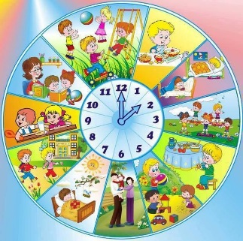

Ночной сон обеспечивает полное функциональное восстановление всех функций детского организма. Потребность во сне у детей зависит от возраста, особенностей нервной системы и состояния здоровья ребенка. Полноценный ночной сон важен для дошколят, так как доподлинно известно, что именно в этот период происходит переход информации из кратковременной памяти в долговременную. Продолжительность ночного отдыха составляет, в зависимости от индивидуальности ребенка, от 9 до 11 часов. Такую продолжительность сна рекомендуют специалисты детям до достижения ими 10 лет! Сокращение продолжительности ночного сна на 2-4 часа оказывает отрицательное влияние на функциональное состояние клеток коры головного мозга. Из-за этого у детей отмечается нарушение механизмов памяти, быстрая утомляемость, нервность, неспособность усваивать учебный материал в полном объеме. Важно помнить о необходимости проветривания помещения перед сном. Время отхода ко сну должно быть примерно одно и то же: в пределах от 20.30 до 21.30. За час-полтора до сна ребенок должен поужинать, а непосредственно перед сном ему можно предложить стакан молока или кефира.

Место воспитательной и учебной деятельности в режиме дня:

У большинства здоровых детей наибольшая возбудимость коры головного мозга и работоспособность определяются в утренний интервал с 8 до 12 часов. Именно поэтому в этот период в детском саду проводятся занятия с детьми. Вечерний «активный» период длится с 16 до 18 часов. А период с 14 до 16 часов является самым неблагоприятным для любой деятельности дошкольника. Это – время дневного сна, полдника, игр. В соответствии с периодами подъема и спада активности у дошкольников подбирается список занятий на каждый день в ДОУ. В подготовительной к школе группе занятия приобретают характер обучения, поэтому и требования к их продолжительности и содержанию особенные.
Место игровой активности и отдыха по собственному выбору в режиме дня дошкольника.
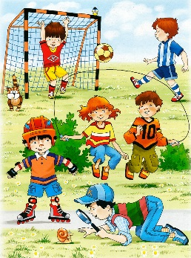
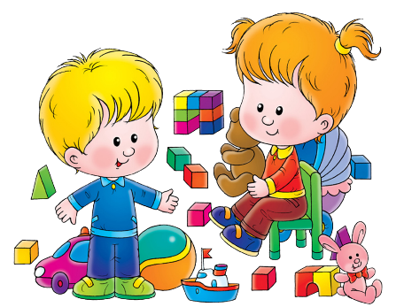

Игровой деятельности дошкольников в ДОУ отводится время в утренние часы до завтрака, во время прогулок, после дневного сна и вечером, перед сном. Игры могут быть разнообразными: индивидуальными и групповыми, ролевыми, подвижными . В ДОУ отводится достаточно времени на игры детей и на их свободную деятельность. И дома, кроме игр, необходимо обеспечить детей возможностью свободно заниматься по своему выбору (чтением, музыкой, рисованием, спортом).
Время на самообслуживание, помощь семье.
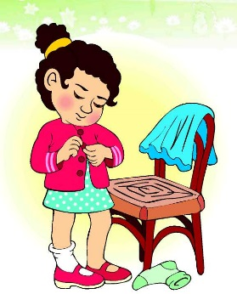
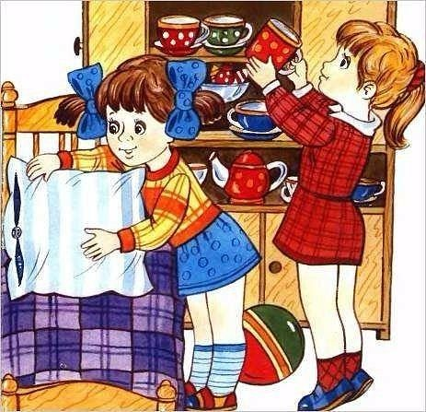

В режиме дня должно находиться время и для самообслуживания, и для участия в жизни семьи (помощь по дому, уход за домашними животными, комнатными цветами). Дети-дошкольники в состоянии выполнять несложные обязанности. Хорошо, если у ребенка есть постоянное поручение. Поручения и обязанности со временем могут усложняться, а ответственность за них - увеличиваться. Всего полчаса в день – и ребенок чувствует свою нужность и причастность к общей семейной жизни.

